LIETUVIŲ KALBOS IR LITERATŪROS ILGALAIKIO PLANO RENGIMAS
Dėl ilgalaikio plano formos susitaria mokyklos bendruomenė, tačiau nebūtina siekti vienodos formos. Skirtingų dalykų ar dalykų grupių ilgalaikių planų forma gali skirtis, svarbu atsižvelgti į dalyko(-ų) specifiką ir sudaryti ilgalaikį planą taip, kad jis būtų patogus ir informatyvus mokytojui, padėtų planuoti trumpesnio laikotarpio (pvz., pamokos, pamokų ciklo, savaitės) ugdymo procesą, kuriame galėtų būti nurodomi ugdomi pasiekimai, kompetencijos, sąsajos su tarpdalykinėmis temomis. Pamokų ir veiklų planavimo pavyzdžių galima rasti Pradinio ugdymo bendrosios programos įgyvendinimo rekomendacijų dalyje Veiklų planavimo ir kompetencijų ugdymo pavyzdžiai. Planuodamas mokymosi veiklas mokytojas tikslingai pasirenka, kurias kompetencijas ir pasiekimus ugdys atsižvelgdamas į konkrečios klasės mokinių pasiekimus ir poreikius. Šį darbą palengvins naudojimasis skaitmeniniu formatu pateikta Lietuvių kalbos ir literatūros programa Švietimo portale, kur galima patogiai naudotis mokymo(si) turinio, pasiekimų, kompetencijų ir tarpdalykinių temų sąsajomis.
Kompetencijos nurodomos prie kiekvieno pasirinkto koncentro pasiekimo:

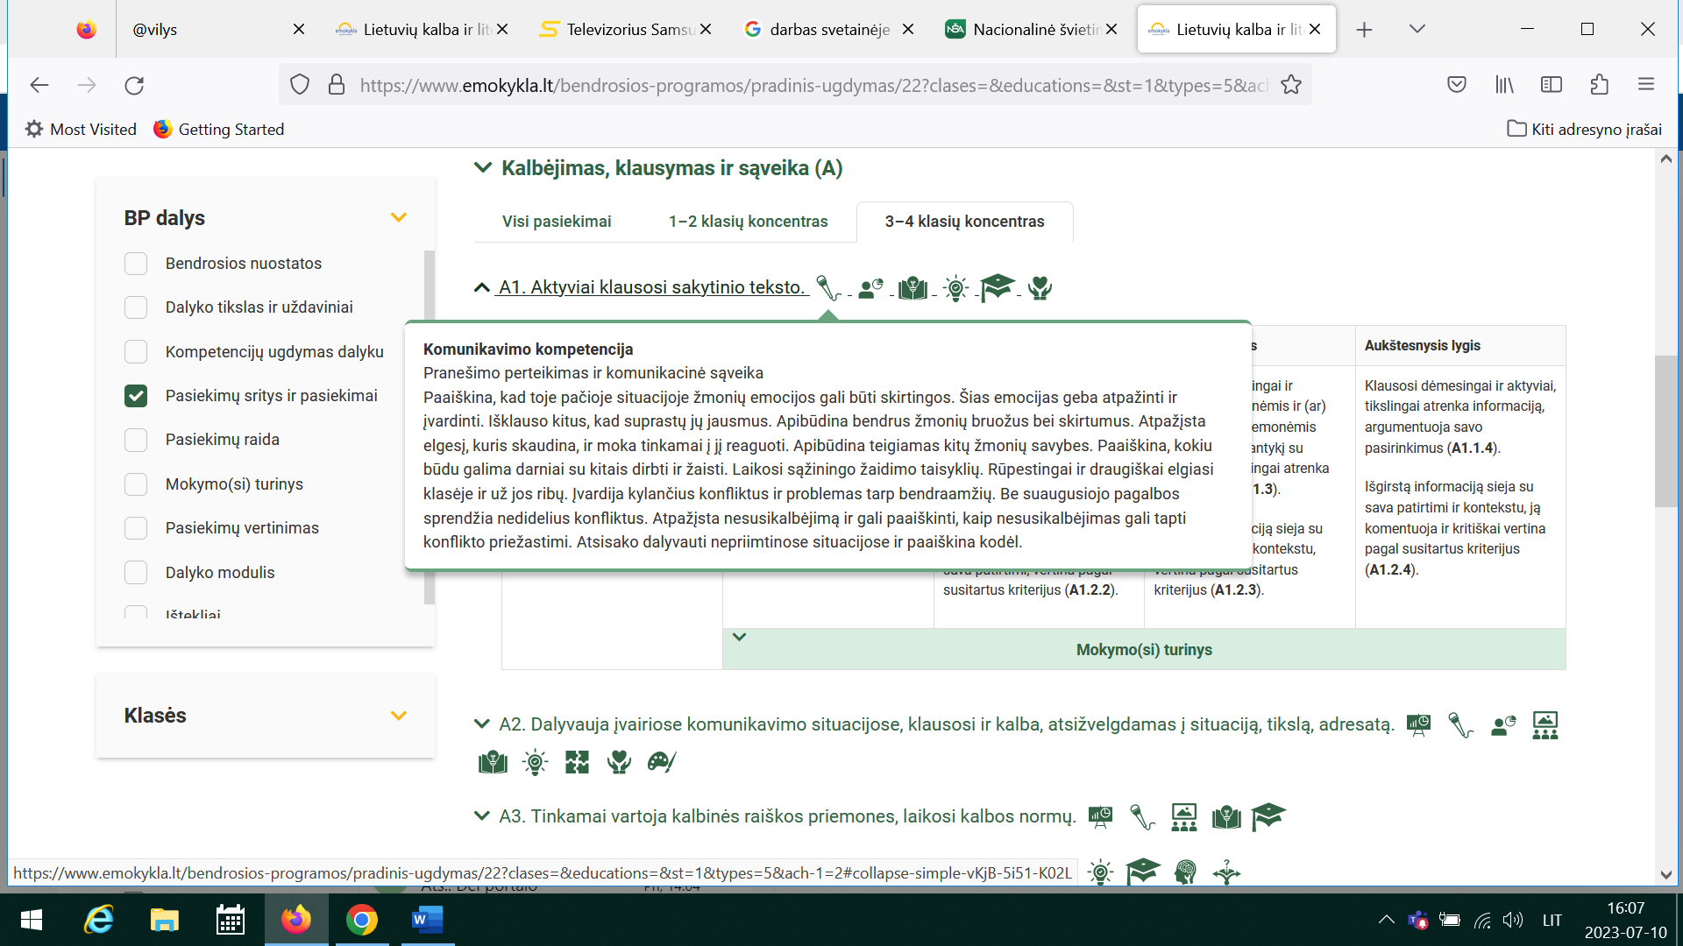

Spustelėjus ant pasirinkto pasiekimo atidaromas pasiekimo lygių požymių ir pasiekimui ugdyti skirto mokymo(si) turinio citatų langas:
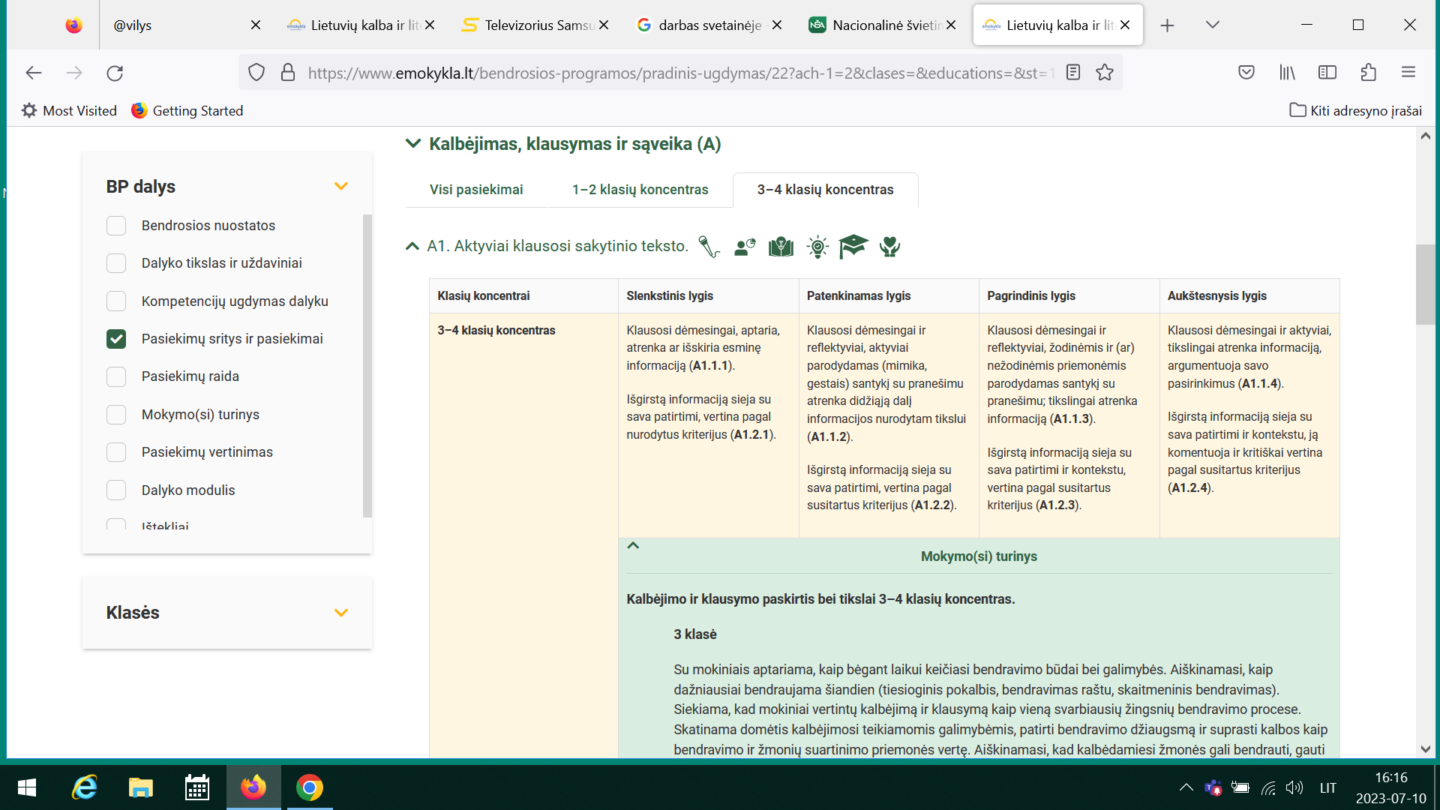

Tarpdalykinės temos nurodomos prie kiekvienos mokymosi turinio temos. Užvedus žymeklį ant prie temų pateiktos ikonėlės atsiveria langas, kuriame matoma tarpdalykinė tema ir su ja susieto turinio temos ar temų citatos.
Pateiktame ilgalaikio plano pavyzdyje numatomas preliminarus septyniasdešimties procentų Bendruosiuose ugdymo planuose dalykui numatyto valandų skaičiaus paskirstymas. Trisdešimt procentų mokymosi laiko paskirsto mokytojas, atsižvelgdamas į mokinių poreikius, pasiekimus, pasirinktas mokymosi veiklas ir ugdymo metodus.
Šis planas yra tik vienas iš pavyzdžių, kaip galima sudaryti ilgalaikį planą. Mokytojai gali rinktis ir kitokius mokymosi medžiagos grupavimo principus, planai gali skirtis konkretumu, detalumu.

LIETUVIŲ KALBOS IR LITERATŪROS ILGALAIKIS PLANAS 4 KLASEI

Bendra informacija:
Mokslo metai _______________
Pamokų skaičius per savaitę ____
Vertinimas __________________________________________________________________________________________________________ _______________________________________________________________________________________________________________________________________________________________________________________________________________________________________________________________
Mokymosi tema | 70 proc.  171 val. | 30 proc.  74 val. | Kompetencijos | Pasiekimai | Pastabos (integracija, tarpdalykinės temos ir kt.)
Vasaros įspūdžiai. Mokymasis suprasti, kad bendravimas – vienas svarbiausių visuomenės poreikių, kad, keičiantis visuomenei, keičiasi ir bendravimo būdai bei galimybės. Aptariami ir palyginami trys skirtingi bendravimo būdai (tiesioginis pokalbis, bendravimas raštu ir skaitmeninis bendravimas). Siekiama, kad mokiniai vertintų kalbėjimą ir klausymą kaip asmeniškai svarbią veiklą, teikiančią galimybių sužinoti, bendrauti, dalyvauti visuomenės gyvenime. | 7
Kalbėjimo ir klausymosi veiklos pobūdis. Mokymasis dialoginio ir viešo monologinio kalbėjimo. Mokymasis tinkamai dalyvauti įvairiuose pokalbiuose, diskusijose, debatuose (iš anksto pasirengus) įvairiose aplinkose.  III klasės kurso kartojimas. | 10
Teksto struktūra ir tekstų tipai.  Naudojantis įvairiomis technologijomis, mokymasis kurti įvairų tipų sakytinius tekstus – pasakojimą, aprašymą, aiškinimą, argumentavimą – pavyzdžiui, vaizdo ir garso įrašus.  Mokymasis kurti išplėtotą pasakojimą pasirinkta tema, laikantis chronologijos principo, atskleidžiant įvykius, aptariant veikėjus, išsakant pagrindinę mintį. Nagrinėjami ir kuriami įprasti ir skaitmeniniai sakytiniai aprašomojo tipo tekstai: susipažįstama su jų komponavimo ypatumais (visumos įspūdis ir detalės, erdvinio išdėstymo principas). Mokymasis pasakoti, įtraukiant aprašymą. Mokymasis išsakyti savo nuomonę ir ją pagrįsti dviem trimis argumentais (pvz., asmenine patirtimi, patikimuose šaltiniuose rastais faktais), naudojantis įvairiomis priemonėmis skirtingose aplinkose (pvz., vaizdo konferencijoje, radijo ar televizijos laidoje, medijų ar interneto svetainėje). Mokymasis pristatyti savarankiškai perskaitytą knygą, matytą spektaklį, filmą, pasakyti trumpą kalbą. | 10
Skaitymas, teksto supratimas ir literatūros bei kultūros pažinimas. Skaitymo tikslai. Skaitymo technika. Mokymasis suprasti skaitymo tikslą skaitant ir aptariant spausdintus ir skaitmeninius tautosakos, grožinius ir negrožinius tekstus, vaikų periodiką. Mokymasis savarankiškai pasirinkti skaitymo būdą ir tempą, atsižvelgiant į situaciją ir skaitomą tekstą, naudojamas technologijas; daryti pauzes, tinkamai dėti loginius kirčius, skaityti ir deklamuoti raiškiai.  Tekstų atranka. Skaitomi ir aptariami: grožiniai (apie 70 proc.) ir negrožiniai (apie 30 proc.) kūriniai; lietuvių (apie 50 proc.) ir užsienio (apie 50 proc.) vaikų literatūros kūriniai. | 10
Literatūros ir kultūros pažinimo pradmenys.  Mokymasis suprasti tautosakos tekstus, tautosakos ir autorinės kūrybos ryšį, lyginamos tradicinės ir literatūrinės pasakos. Mokymasis suprasti ir aptarti prozos kūrinius, išsiaiškinti įvykių seką ir jų svarbą, veiksmo laiką, vietą, veikėjus. Mokymasis diskutuoti apie jų santykius, vertinti jų veiksmus. Mokymasis aptarti poeziją, dalintis įspūdžiais, gilintis į eilėraščio nuotaiką, ritmiką, siužeto elementus, mokymasis raiškiai deklamuoti. Mokymasis suprasti dramos kūrinio savitumą, skaityti vaidmenimis ar vaidinti dramos kūrinio ištrauką. Mokymasis skaityti ir aptarti įvairių žanrų kūrinius, atpažinti pasaką, apsakymą, eilėraštį, dramą. | 10
Skaitytojo ugdymas.  Literatūrinės, kultūrinės ir estetinės nuovokos ugdymasis skaitant vertingus literatūros kūrinius.  Mokymasis aptarti knygos sandarą, savarankiškai rasti pagrindinius bibliografinius duomenis, tikslingai naudotis skaitmenine paieška (pavyzdžiui, palyginti skirtinguose elektroniniuose knygynuose pateiktą informaciją apie knygas; surasti informaciją apie skaitytojams skirtus renginius, konkursus, juose dalyvauti). | 7
Rašymas ir teksto kūrimas.  Mokymasis rašyti tvarkingai, įskaitomai ranka ir klaviatūra, atsižvelgiant į situaciją (pvz., dailyraščiu sveikinimą ant atviruko). Mokymasis rašyti greitesniu tempu (pvz., pasižymėti išgirstą informaciją). Skatinama individuali rašysena. | 10
Elementarūs skyrybos atvejai.  Mokymasis: atskirti neišplėstines vienarūšes sakinio dalis; kuriamuose tekstuose vartoti tiesioginius, klausiamuosius, šaukiamuosius sakinius ir jų pabaigoje parašyti reikiamus skyrybos ženklus; pagal pavyzdį užrašyti veikėjų pokalbius, kai autoriaus žodžiai įsiterpia į tiesioginę kalbą; vartoti sudėtinius sakinius. | 10
Mokymasis taisyklingai užrašyti: žodžius su priešdėliais at-, ant-, ap-; žodžius su priesagomis -(i)uk-, -ikl-, -in-, -(i)av-, -ing-; sudurtinius žodžius su jungiamąja balse (i)a (rugiagėlė); žodžius su mišriaisiais dvigarsiais, su dvibalsiais, su minkštumo ženklu; priebalsių asimiliacijos atvejus; įsidėmėtinos rašybos žodžius: manęs, tavęs, savęs, vėliava, įvairus, mąstyti, kąsnis, tęsinys, drąsa, grįžo ir jų darinius; daiktavardžių ir būdvardžių visus vienaskaitos ir daugiskaitos linksnius; esamojo, būtojo kartinio, būtojo dažninio ir būsimojo laiko veiksmažodžius (visų asmenų); būdo prieveiksmius.  Teksto kūrimas. Mokymasis raštu (ranka ir klaviatūra) kurti įvairaus pobūdžio prasmingus tekstus, reikalingus mokymuisi arba buitinėse situacijose, atsižvelgiant į tikslą, adresatą ir situaciją. | 10  7
Pasakojimo rašymas. Mokymasis ranka ir klaviatūra rašyti išgalvotą arba asmenine patirtimi pagrįstą pasakojimą: 1) pagal pasakojimo gaires; 2) savarankiškai keičiant, perdarant mokytojo pateiktą planą; 3) pagal perskaityto literatūros kūrinio pavyzdį; 4) pagal savarankiškai sudarytą planą; 5) naudojantis skaitmeniniu turiniu (pvz., pagal filmą, kompiuterinį žaidimą, animaciją). | 10
Aprašymo rašymas. Mokymasis ranka ir klaviatūra detaliai aprašyti objektą (daiktą, gyvūną ir kt.), įvykį, reiškinį. Galima naudotis pavyzdžiu, planu, garso ir (ar) vaizdo priemonėmis ir pan. Stengiamasi laikytis aprašymo struktūros (bendras vaizdas – detalės – apibendrinimas). Mokymasis į pasakojimą įterpti veikėjo, objekto, vietos ir pan. aprašymą. | 10
Aiškinimo rašymas. Mokymasis parašyti išsamų paaiškinimą, kaip kas nors daroma arba kaip kur nors nueiti, nuvažiuoti. Tekstai gali būti papildyti vaizdiniais elementais (pvz., piešiniu, rodyklėmis, schema, lentele). | 10
Informacinio teksto (žinutės, kvietimo, skelbimo), laiško rašymas. Mokymasis ranka ir klaviatūra parašyti žinutę, kvietimą, skelbimą, sveikinimą, išsamiai aptariant detales ir atsižvelgiant į tikslą ir adresatą. Išskiriamos tokios šiems tekstams būdingos struktūrinės dalys: laiško – data, kreipinys, pasisveikinimas, atsisveikinimas, parašas (savo vardo ir (ar) pavardės užrašymas); skelbimo, kvietimo – kreipinys, tikslas, vieta, laikas, apranga (ir (ar) kitos detalės), parašas (savo vardo ir (ar) pavardės užrašymas); žinutės – kreipinys, tikslas, laikas, vieta, parašas (savo vardo ir (ar) pavardės užrašymas). | 10
Atpasakojimo rašymas. Mokymasis rašyti atpasakojimą savarankiškai, rašomas nuoseklus, rišlus tekstas. Mokymasis naudotis mokytojo pateiktu arba savarankiškai susidarytu planu, veiksmų grandine. | 10
Garsas. Lietuvių kalbos garsų rūšys: dvigarsiai (dvibalsiai, mišrieji dvigarsiai). Mokymasis suprasti lietuvių kalbos garsinę sandarą: balsius, priebalsius, ilguosius, trumpuosius balsius, dvibalsius, mišriuosius dvigarsius ir mišriojo dvigarsio sąvoką, klausytis raiškiai deklamuojamų, skaitomų tekstų, garso ar vaizdo įrašų, dainuojamų liaudies dainų. | 10
Žodis. Kalbos dalys: veiksmažodis, daiktavardis, būdvardis, prieveiksmis; sinonimai, antonimai, perkeltinės reikšmės žodžiai. Susipažįstama su sąvokomis: giminiški žodžiai, priešdėlis, kamienas, šaknis, priesaga, galūnė, sudurtiniai žodžiai. Mokymasis sudaryti naujus priešdėlinius, priesaginius žodžius pagal pavyzdį, juos tinkamai vartoti tekste. Aiškinamasi, kaip kaitomi veiksmažodžiai, daiktavardžiai, būdvardžiai, mokymasis tinkamai vartoti įvairias jų formas.  Sakinys. Mokymasis kelti klausimus visiems sakinio žodžiams, t. y. rasti ryšius tarp sakinio žodžių; pagal sakymo tikslą sudaryti tiesioginius, klausiamuosius, skatinamuosius sakinius (terminų tiesioginis, klausiamasis, skatinamasis mokiniai nevartoja, tik paaiškina, kad vienais sakiniais galima pasakoti įvykį, kitais – ko nors paklausti, paprašyti, trečiais – paraginti ir t. t.).  Mokymasis savarankiškai sakinyje rasti veiksnį (išreikštą daiktavardžio ar asmeninio įvardžio vardininku), tarinį (išreikštą asmenuojamąja veiksmažodžio forma) ir juos tinkamai pažymėti sutartiniais ženklais. Mokymasis nagrinėti sakinį, tinkamai keliant klausimus sakinio žodžiams. | 10
Tekstas. Mokymasis pažinti pasakojamojo teksto sandarą, planą; gyvūnų, daiktų aprašymą; įterpiant samprotavimo elementus mokinių kalboje. Mokymasis savarankiškai sudaryti pasakojamojo teksto planą, suprasti pasakojimo (kaip teksto tipo) sandarą, sukurti pasakojimą. | 10

